OOP HW1

4. Debugger (15%)

請利用 debugger 執行以下 7 個指令，並截圖附在作業檔案中。

GDB(C++) 或 JDB(Java) 擇一使用即可，如果你要使用 LLDB、Visual Studio 或 VSCode 也可以接受。

以下使用Linux g++ GDB

1. 準備

$g++ -g -o -DDEBUG OOP_HW1_406410114_C++.cpp #使用-g編譯



$ gdb ./-DDEBUG #進入gdb

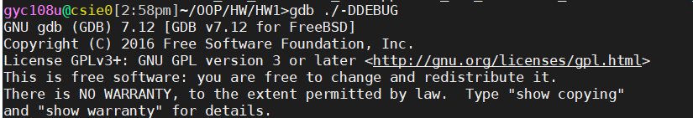

1. 印出程式碼

$list #打印程式碼 ( 若有中文註解需額外處理)

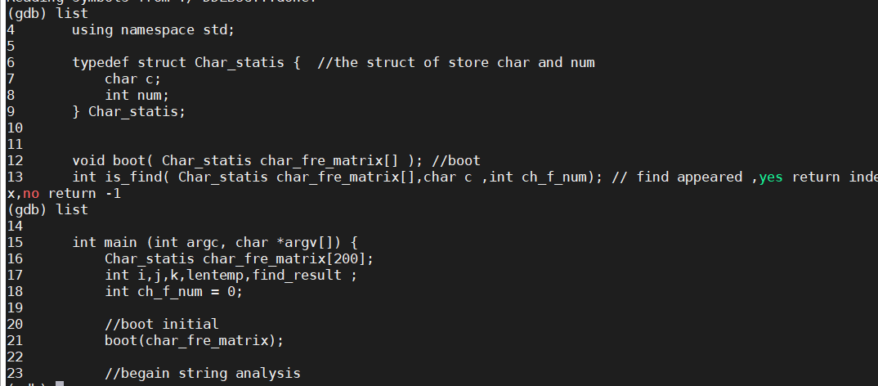

1. 設定breakpoint

$ b 18 #設定breakpoint在18行



1. 向下執行程式碼(直到breakpoint)

$ r #重頭執行到第18行 中間的話用c也可執行到直到breakpoint

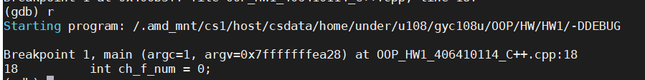

1. 向下執行一行程式碼

$ s #執行下一行

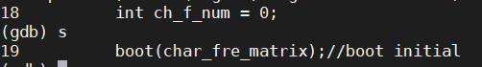

1. 印出特定變數值(ex: 變數a現在的值)

$ p ch_f_num #打印出ch_f_num的值

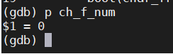

1. 設定持續印出某變數值

$display ch_f_num #每次執行的時候都會打印ch_f_num的值

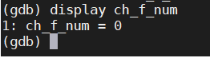

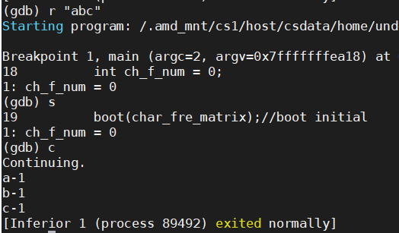

1. 結束debugger

$Quit #結束Debug

